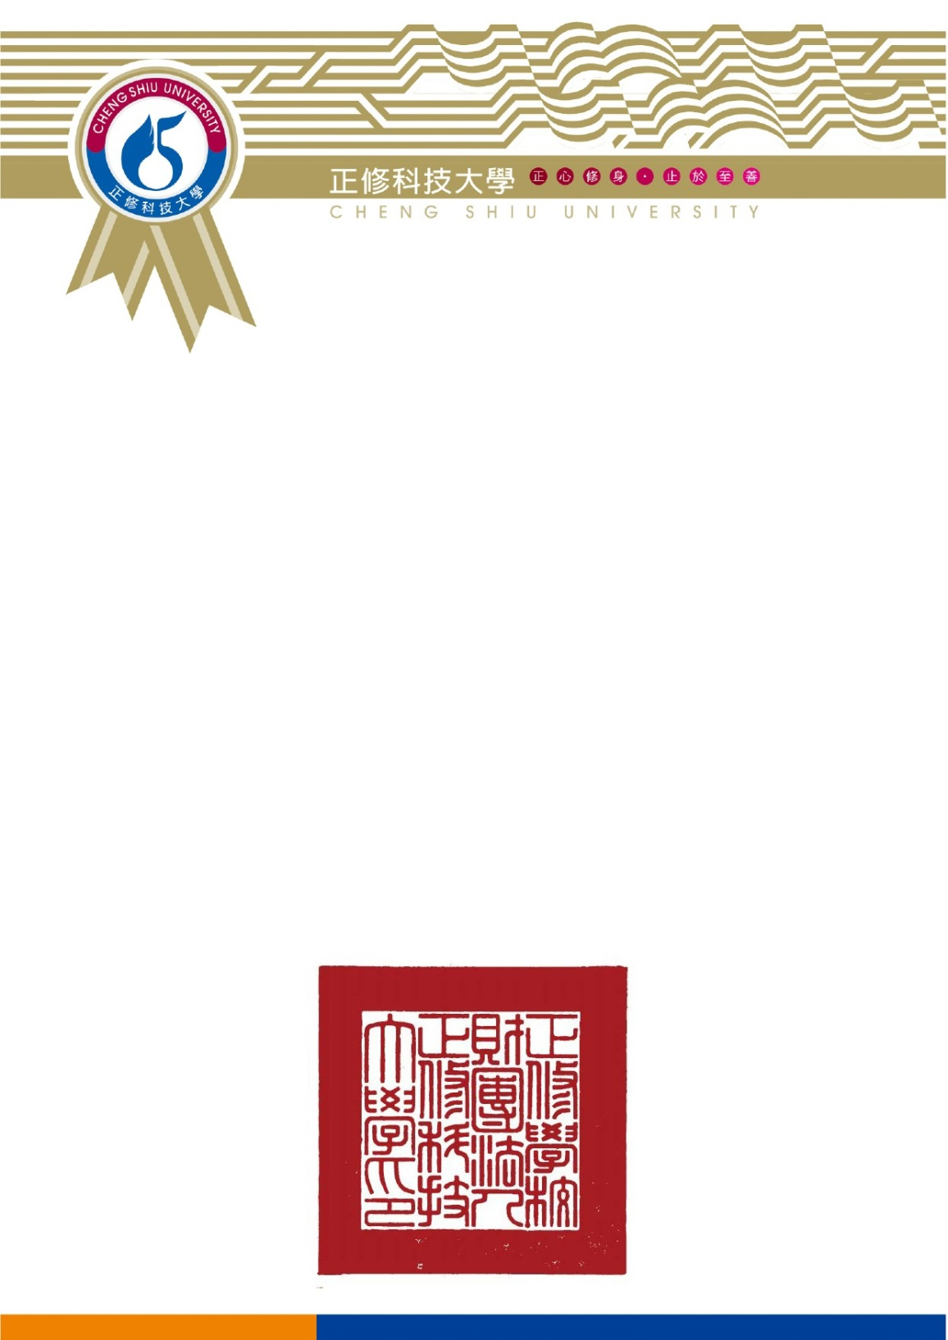
獎狀
楊大中老師
參加本校第十二屆創意設計大賽
表現優異 榮獲
第一名
特頒此狀 以資鼓勵

校長

中華民國 年 月 日

正大獎字第 號

